Estprotonmakina.Com

Admin Panel : http://estmakina.com/admin
Kullanıcı Adı : estmakina
Şifre : Est2007

E-Mail Panel : http://connect.yandex.com
Kullanıcı Adı : info@estmakina.com
Şifre : Est2007

E-Mail Giriş Adresi : http://mail.yandex.com.tr
Email Adresi : info@estmakina.com
Şifre : Est2007
Mobil Uygulama : Yandex Mail

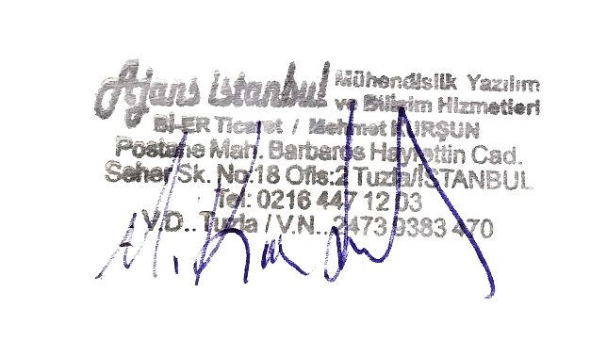
Yıllık Hizmet Yenileme : 01 Ekim
Yıllık Domain Ücreti : 10 $
Yıllık Hosting Bedeli : 50 $
Yıllık SSL Sertifika Bedeli : 20 $
* Fiyatlara KDV dahil Değildir.

Mehmet Kurşun
TR76 0011 1000 0000 0084 5338 64
QNB Finansbank (ENPARA)

